INSTITUTO FEDERAL DE EDUCAÇÃO, CIÊNCIA E TECNOLOGIA DO RIO GRANDE DO NORTE

JEFFERSON LEANDRO RAMOS DE OLIVEIRA

**COLEÇÃO SOBRE RODAS: UMA ABORDAGEM BACK-END**

Natal – RN

2022

JEFFERSON LEANDRO RAMOS DE OLIVEIRA

**COLEÇÃO SOBRE RODAS: UMA ABORDAGEM BACK-END**

Trabalho de Conclusão de Curso apresentado ao Curso Técnico de Nível Médio em Informática para Internet, na Forma Subsequente, do Instituto Federal de Educação, Ciência e Tecnologia do Rio Grande do Norte, em cumprimento às exigências legais como requisito parcial à obtenção do título de Técnico de Nível Médio.

Orientador: Everton Fagner Costa de Almeida, M.Sc.

Natal – RN

2022

JEFFERSON LEANDRO RAMOS DE OLIVEIRA

**COLEÇÃO SOBRE RODAS: UMA ABORDAGEM BACK-END**

Trabalho de Conclusão de Curso apresentado ao Curso Técnico de Nível Médio em Informática para Internet, na Forma Subsequente, do Instituto Federal de Educação, Ciência e Tecnologia do Rio Grande do Norte, em cumprimento às exigências legais como requisito parcial à obtenção do título de Técnico de Nível Médio.

Orientador: Everton Fagner Costa de Almeida, M.Sc.

Trabalho de Conclusão de Curso apresentado e aprovado em ___/___/____, pela seguinte Banca Examinadora:

______________________________________________________________

Everton Fagner Costa de Almeida - Presidente

Instituto Federal de Educação, Ciência e Tecnologia do Rio Grande do Norte

______________________________________________________________

Nome do Prof convidado, Membro da banca - Examinadora

Instituto Federal de Educação, Ciência e Tecnologia do Rio Grande do Norte

______________________________________________________________

Nome do Prof convidado, Membro da banca - Examinadora

Instituto Federal de Educação, Ciência e Tecnologia do Rio Grande do Norte

*Dedico este trabalho, carinhosamente, aos meus pais, Edson e Helena, aos meus irmãos Beatriz e Rafael, pelo amor, carinho, amizade e compreensão, e, principalmente, à minha amada amiga, companheira e esposa, Erika Monik, pelo amor, paciência, copreensão, incentivo, dedicação, e pelo maior, e mais perfeito, presente que já me foi ofertado, nossa filha, Alice!*

**AGRADECIMENTO**

Aos meus familiares e amigos que sempre me apoiaram e incentivaram nas minhas caminhadas.

Principalmente, à minha querida companheira que comprou esta ideia, acreditando no valor desta empreitada. Pelo seu apoio, paciência, atenção, confiança, respeito, amizade e pelas palavras de incentivo em todos os momentos difíceis.

Ao Professor Everton Fagner Costa de Almeida pela confiança, atenção, dedicação, amizade e preciosas orientações no decorrer da elaboração do meu Trabalho de Conclusão de Curso e na minha formação como técnico.

Aos coordenadores e funcionários que viabilizam o Curso Técnico Subsequente em Informática para Internet.

Aos meus professores, colegas e a todas as pessoas que de alguma forma contribuíram para que este trabalho fosse realizado.

Ao Instituto Federal de Educação, Ciência e Tecnologia do Rio Grande do Norte (IFRN).

*“No decorrer da viagem, Alice encontra muitos caminhos que seguiam em várias direções. Em dado momento, ela perguntou a um gato sentado numa árvore:*

*- Podes dizer-me, por favor, que caminho devo seguir para sair daqui?*

*- Isso depende muito de para onde queres ir - respondeu o gato.*

*- Eu não sei.*

*O gato, então, respondeu sabiamente:*

*- Sendo assim, qualquer caminho serve.”*

(Alice no país das maravilhas, Lewis Carroll)

**RESUMO**

(em construção)

Palavras-chave: (em construção)

**ABSTRACT**

(em construção)

Keywords: (em construção)

**LISTA DE FIGURAS**

Figura 01 - Cartaz com os primeiros 16 modelos.

Figura 02 - Os primeiros 16 modelos.

Figura 03 - Primeiro exemplar da coleção de minha filha.

Figura 04 - Primeiro exemplar da minha coleção.

Figura 05 - Grupos de WhatsApps relacionados com a coleção de miniaturas.

Figura 06 - Venda e exibição de miniaturas no Encontro de Miniaturas do RN, em 28/10/20.

Figura 07 - Exibição de miniaturas no Encontro de Miniaturas do RN, em 28/10/20.

Figura 08 - Minha família e amigo no Encontro de Miniaturas do RN, em 28/11/20.

Figura 09 - Exibição de miniaturas no Encontro de Miniaturas do RN, em 28/10/20.

Figura 10 - Venda de miniaturas no Encontro de Miniaturas do RN, em 28/10/20.

**LISTA DE QUADROS**

Quadro 1 -

**LISTA DE SIGLAS**

CGI Common Gateway Interface

CRUD Create, Read, Update and Delete

CSS Cascading Style Sheets

HTML HyperText Markup Language

HW Hot Wheels

IDE Integrated Development Environment

IFRN Instituto Federal de Educação, Ciência e Tec. do Rio Grande do Norte

JS JavaScript

JSON JavaScript Object Notation

MVC Model, View, Controller

MVP Produto Viável Mínimo

PHP HyperText Preprocessor

RF requisito funcional

RNF Requisito não funcional

RNF requisito não funcional

SGBD Sistema Gerenciador de Banco de Dados

SO Sistema Operacional

WWW World Wide Web

**SUMÁRIO**

**1.** **INTRODUÇÃO** 1

1.1. JUSTIFICATIVA 4

1.2. OBJETIVOS 11

**1.2.1.** **Objetivos Específicos** 11

1.3. ESTRUTURA DO TRABALHO 11

**1.3.1.** **Introdução** 11

**1.3.2.** **Documento de Requisitos Funcionais** 11

**2.** **DOCUMENTO DE REQUISITOS FUNCIONAIS** 13

2.1. PROPÓSITO DO DOCUMENTO 13

2.2. LISTAS DE REQUISITOS FUNCONAIS BASEADA EM STORIES 13

**2.2.1.** **Definição e sustentação teórica do documento** 13

**2.2.2.** **Processo realizado durante a realização deste documento** 13

2.3. ESCOPO DO PRODUTO 13

2.4. DESCRIÇÃO GERAL 14

**2.4.1.** **Perspectiva do produto** 14

**2.4.2.** **Funções** 14

**2.4.3.** **Restrições gerais** 15

2.5. REQUISITOS 15

**2.5.1.** **Requisitos funcionais** 15

REFERÊNCIAS 19

**2 DESENVOLVIMENTO** 22

2.1 REFERENCIAL TEÓRICO 22

2.1.1 item 1 22

2.1.2 item 2 22

2.1.3 item 3 22

2.2 PLANEJAMENTO DA PESQUISA 22

2.3 APRESENTAÇÃO E ANÁLISE DOS RESULTADOS 23

**Definição:** 26

APÊNDICE: Texto ou documento elaborado pelo autor, a fim de complementar sua argumentação, ou como suporte ao método de coleta de dados adotado (Ex.: Questionário elaborado pelo autor). 26

**Definição:** 27

ANEXO: Texto ou documento NÃO elaborado pelo autor, que serve de fundamentação, comprovação e/ou ilustração. 27

Quadro 1 – Características das estratégias de pesquisa 31

1. **INTRODUÇÃO**

Esse trabalho visa promover um espaço de fomento ao colecionismo de miniaturas de veículos e afins. Para tanto, como ponto de partida, elegemos as miniaturas da marca *Hot Wheel*®[1], pertencente à empresa *Mattel®*[2], devido a sua larga distribuição e valor de compra convidativo, tornando um objeto selecionável de mais fácil acesso.

Elliot Handler, co-fundador da Mattel, observando seu filho Kenneth brincando com miniaturas da *Matchbox*[3] decidiu criar uma linha de carrinhos para concorrer com a *Matchbox*, dando origem a *HW*. Ele sugeriu a ideia da marca para sua esposa Ruth Handler, mas ela não se entusiasmou com a ideia, assim como os diretores da *Mattel*. As miniaturas da *HW* foram originalmente concebidas por Handler para serem mais parecidas com os *hot rods[4]* (carros customizados) em comparação com carros da *Matchbox* que eram geralmente modelos de carros de produção. Ele começou a produzir os carros com a ajuda do colega engenheiro Jack Ryan (HISTÓRIA, 2021). Neste contexto, o primeiro carrinho lançado e vendido foi o Camaro Custom, que em 1968 foi lançado junto de uma coleção composta de 16 modelos (Mustang Custom, Fusca Custom, Barracuda Custom, Firebird Custom, El Dorado Custom, entre outros) como pode você ver no anúncio de época abaixo (DIAS, 2021):

Figura 01: Cartaz com os primeiros 16 modelos

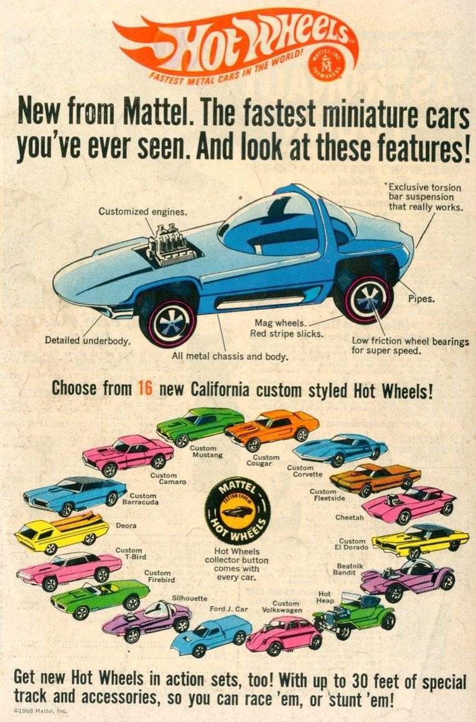

Fonte: DIAS, 2021.

Figura 02: Os primeiros 16 modelos

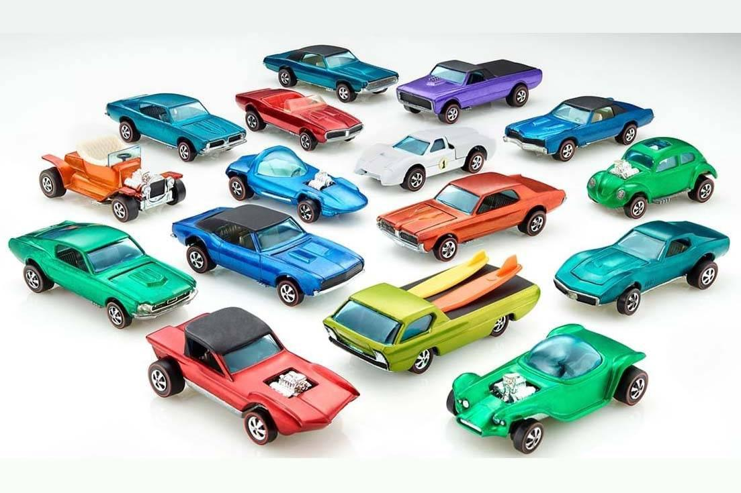

Fonte: BANDEIRA, 2021.

Para tanto buscamos elaborar uma proposta de um sistema, tal qual uma rede social, que possibilitaria a interação entre usuários que possuíssem esse mesmo interesse em comum, ou curiosos pela temática em geral. Num primeiro momento o projeto contaria com uma plataforma que permitiria ao usuário, não apenas, criar e compartilhar um perfil pessoal contendo suas informações, como também organizar e expor a sua coleção de miniaturas.

Inicialmente a sugestão do tema surgiu durante uma conversa informal entre os elaboradores do projeto. Um dos componentes é colecionador, entre outras coisas, de miniaturas de veículos em metal. Todavia a efetivação do tema se deu mediante elaboração e aplicação de um questionário on-line, com veremos com mais detalhes a partir da justificativa. Foi então que tivemos a formação um panorama geral que nos serviria de norte para futuras escolhas de direcionamento do projeto.

O projeto está sendo idealizado de forma que possamos acrescentar novos módulos, tais como um mini-blog e/ou um sistema de classificados, em resposta às necessidades do nosso público alvo. Porém, nada impede que uma, ou as propostas secundárias já sejam implementadas ou que novas propostas sejam estudadas para uma futura implementação.

* 1. JUSTIFICATIVA

Durante a pandemia originada pelo Covid-19, fomos forçados a nos isolar. Passados um pouco mais de um ano, as limitações e adaptações em nossas rotinas, a diminuição de contato humano e a crescente inquietude causada pelo crescimento no número de mortes, trouxeram sequelas sociais que podem ir além do que já foi observado. Por essa razão, na tentativa de criar uma nova normalidade, ou pelo menos, algo que emule em alguns parâmetros as práticas e inter-relações, comuns, até o início dessa tragédia sanitária e social, as pessoas foram buscando substitutos para suas rotinas, como por exemplo: no lugar de ir ao cinema, alugar o filme que acabou de ser lançado em alguma plataforma de streaming, simulando ato de compra do ingresso e da ida ao cinema.

Neste contexto, após a compra de um carrinho da marca *HW* para minha filha, um Buick Riviera 1964, comecei a me informar um pouco mais sobre aquele universo, para saber que modelos estavam disponíveis e assim, adquirir mais alguns novos exemplares para ela. As cores, formas e modelos, dos produtos atiçavam a curiosidade de minha filha, que na época tinha por volta de dois anos e foi meu maior incentivo pela busca por informações.

Figura 03: Primeiro exemplar da coleção de minha filha

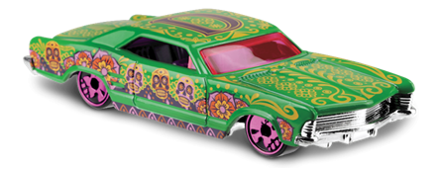

Fonte: 1964 BUICK RIVIERA, 2021.

Segundo Davi Toledo, *CEO* da *startup* O Numismata (SCARANTI, 2021), o hábito de conhecer ou começar uma coleção é uma atividade lúdica. Aprender sobre a cultura de um determinado objeto colacionável, pode ser um momento de distração que desenvolve o espírito de organização e disciplina na criança. Neste sentido, pude obsevar em minha filha, durante esse período (um pouco menos de dois anos), não apenas um crescente interesse por cada novo *HW* adquirido, mas pelas características de cada exemplar.

Todavia, uma das marcas desse tipo de produto é que além de ser altamente colacionável, ele permite que o seu consumidor defina como coleciona-lo. Sendo assim cada coleção pode ter qualidades e motivações únicas, indo desde variações de cor de um mesmo modelo, até características subjetivas escolhidas pelo colecionador, atribuindo assim, um maior valor sentimental e uma maior diferença entre coleções de pessoas distintas. Outro ponto que não pode ser desconsiderado, em relação a esse tipo de produto, é o valor acessível para se adquirir novos exemplares para uma coleção, considerando os produtos “de entrada” e vendidos em larga escala: as *mainlines*.

Neste sentido, devemos considerar, ainda, o fato de que as fabricantes de automóveis licenciam seus modelos “de gente grande”, para que a *HW* crie versões miniaturizadas, em grande escala, dos mesmos, utilizando muitas vezes de projetos originais de design e detalhamento. Por isso, embora a *HW* tenha sido originalmente destinada ao público infantil e adolescente, as miniaturas se tornaram populares entre colecionadores adultos, para os quais são disponibilizados modelos em edição limitada, por exemplo (HOT WHEELS, 2021).

Como a *HW* foca na variedade de modelos buscando agradar o maior grupo possível de consumidores, acabei encontrando um para chamar de meu: uma miniatura de um Batmóvel da série televisiva de 1966. Essa foi minha porta de entrada para a coleção de miniaturas e o universo *HW*.

Figura 04: Primeiro exemplar da minha coleção

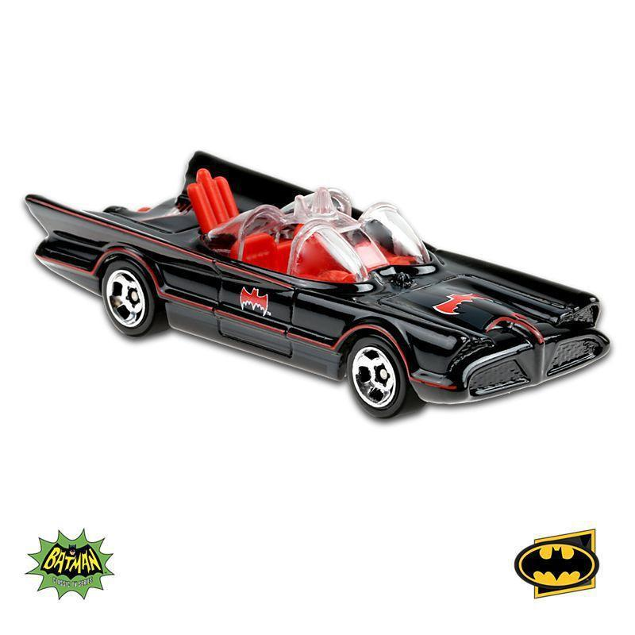

Fonte: Batmóvel 1966 (BATMOBILE, 2021).

Ao longo dos anos, as miniaturas da *HW* foram adquiridas principalmente por crianças, no entanto, nas últimas décadas, houve um aumento no número de adultos adquirindo as miniaturas e começando o *hobby* do colecionismo de produtos da marca. Nesse contexto, algumas hipóteses foram levantadas, entre elas, a seguinte: partindo do pré-suposto de que uma das razões do colecionismo seja a interação social, é provável que uma parcela considerável dos colecionadores, o façam em família, o que poderia também apontar, a razão pela qual existe um espectro tão variado de perfis de colecionadores de *HW*.

A partir de minha experiência pessoal e de conversas com outros colecionadores, percebi que minha entrada neste universo não foi tão diferente de parte dos colecionadores iniciantes (como indicado nos dados supracitados), nem tão pouco a forma como comecei a adquirir as primeiras peças de minha coleção: compra em lojas de varejo, tais como RiHappy, Lojas Americanas, Supermercados de maneira geral, etc.

Figura 05: Grupos de WhatsApps relacionados com a coleção de miniaturas

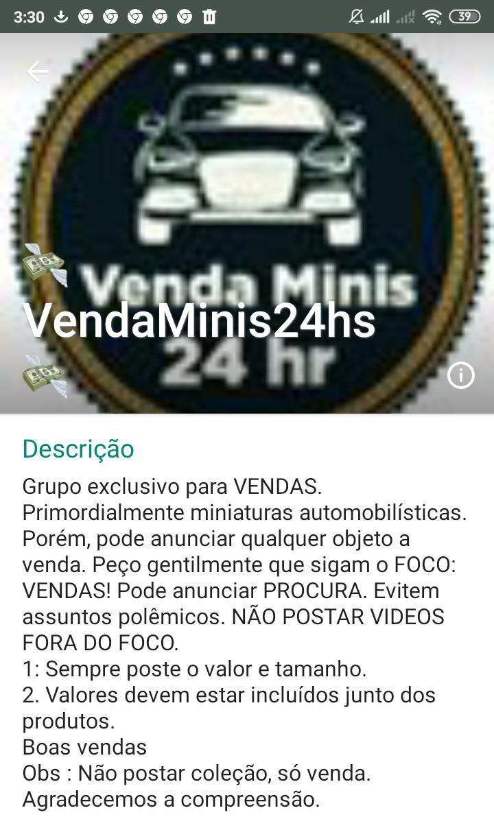 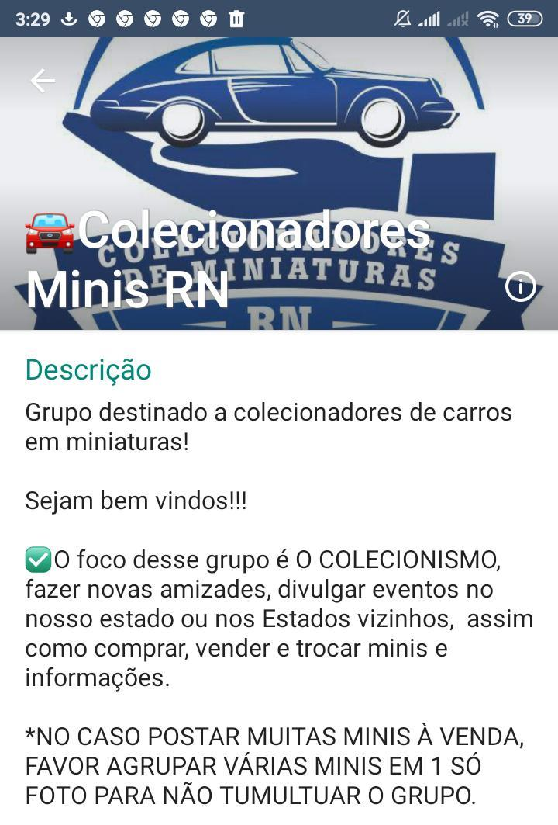

Fonte: Acervo Pessoal.

Por essa razão, não demorou muito para começar a esbarrar com outros colecionadores e pouco tempo depois começar a participar aos grupos de colecionadores pelo Whatsapp, como por exemplo, VendaMinis 24h (245 membros), Colecionadores de Minis RN (131 participantes), frequentar alguns encontros organizados na cidade e com isso, começar algumas amizades com pessoas da cidade, do nosso e de outros Estados.

Acredita-se que o hobby de colecionar miniaturas da *HW* começou com os *Treasure Hunts*[5] em 1995. Hoje, há centenas e até milhares de páginas na internet dedicadas a coleção de miniaturas da *HW*, cujo público está sempre buscando tudo que for relacionado à *HW*, desde os lançamentos a coleções e séries clássicas. Na maioria das vezes, é um *hobby* relativamente barato, quando comparado com o colecionismo de outros itens como moedas, selos, eletrônicos antigos, discos de vinil, Vídeo Games, artigos de Cultura Pop, álbuns de figurinhas, bonecas e uma infinidade de objetos dos mais variados tipos, épocas, funções e valores (HOT WHEELS, 2021).

Nos Estados Unidos, o preço sofreu pouca alteração em quase 40 anos, embora em outros países como o Brasil as miniaturas da HW tiveram reajustes quase anuais, sofrendo com as oscilações do dólar. Porém, depois que as miniaturas não estão mais disponíveis no varejo, o custo de determinados modelos pode variar significativamente, principalmente, devido a sua exclusividade e/ou o número de miniaturas produzidas, tornando as mesmas, difíceis de serem encontradas e com isso, aumentando o seu valor. Em alguns casos, elas podem ser vendidas por centenas ou até milhares de dólares (HOT WHEELS, 2021).

No Brasil, a história de sucesso da HW não foi diferente: ela conseguiu agradar tanto crianças quanto adultos. Por essa razão, é possível encontrar suas miniaturas a venda tanto nas lojas de brinquedos, em lojas de departamentos, dentre outros estabelecimentos no varejo e similares, com um preço acessível (apesar dos reajustes já citados) tornando o país, um dos maiores e importantes mercados da HW e da Mattel no mundo (HOT WHEELS, 2021).

Neste contexto, colecionadores de miniaturas da HW realizam eventos e encontros de venda, trocas e exposições de suas coleções em diversas cidades e regiões do Brasil, além dos grupos e comunidades dedicadas ao colecionismo que somam por volta de 30 mil membros e participantes. Em virtude disso, a Mattel realizou três eventos oficiais da marca no país, entre os anos de 2008 e 2010, sendo este último feito em Porto Alegre, na "Convenção Brasil 2010", com miniaturas exclusivas para os participantes, todas estilizados com as cores verde e amarelo. A *Hot Wheels* lançou alguns modelos de carros nacionais como o Volkswagem SP2 (2010), a Volkswagen Brasília (2011), o Chevrolet Opala (2012) e o '74 Brazilian Dodge Charger (2014), além do "Amazoom", veículo inspirado nos carros da Stock Car (2008) (HOT WHEELS, 2021).

Embora mais modestos, quanto à quantidade de participantes, eventos locais, mensais, ocorrem em várias cidades do Rio Grande do Norte, como o ocorrido ano passado, no dia 31 de Outubro de 2020, após a reabertura do parcial comércio, na Girassol Veículos (locadora de carros na cidade de Natal).

Figura 06: Venda e exibição de miniaturas no Encontro de Miniaturas do RN, em 28/10/20

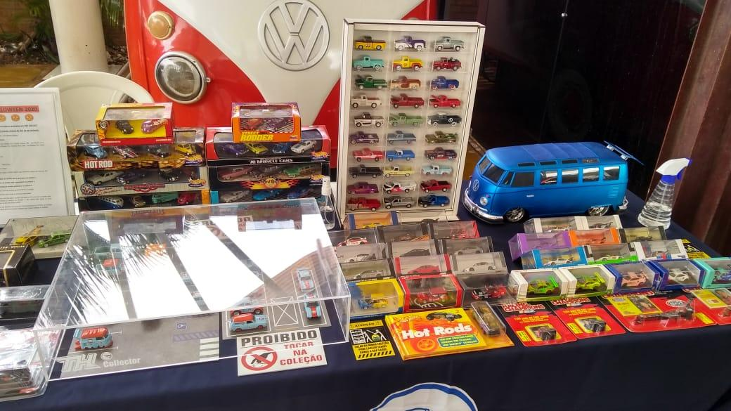

Fonte: Acervo Pessoal.

Figura 07: Exibição de miniaturas no Encontro de Miniaturas do RN, em 28/10/20

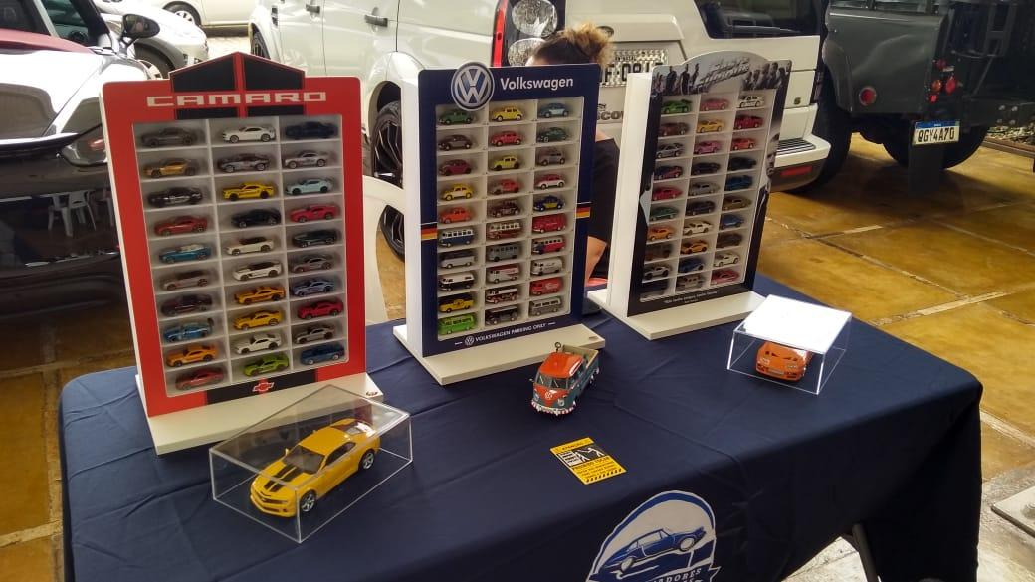

Fonte: Acervo Pessoal.

Figura 08: Minha família e amigo no Encontro de Miniaturas do RN, em 28/11/20

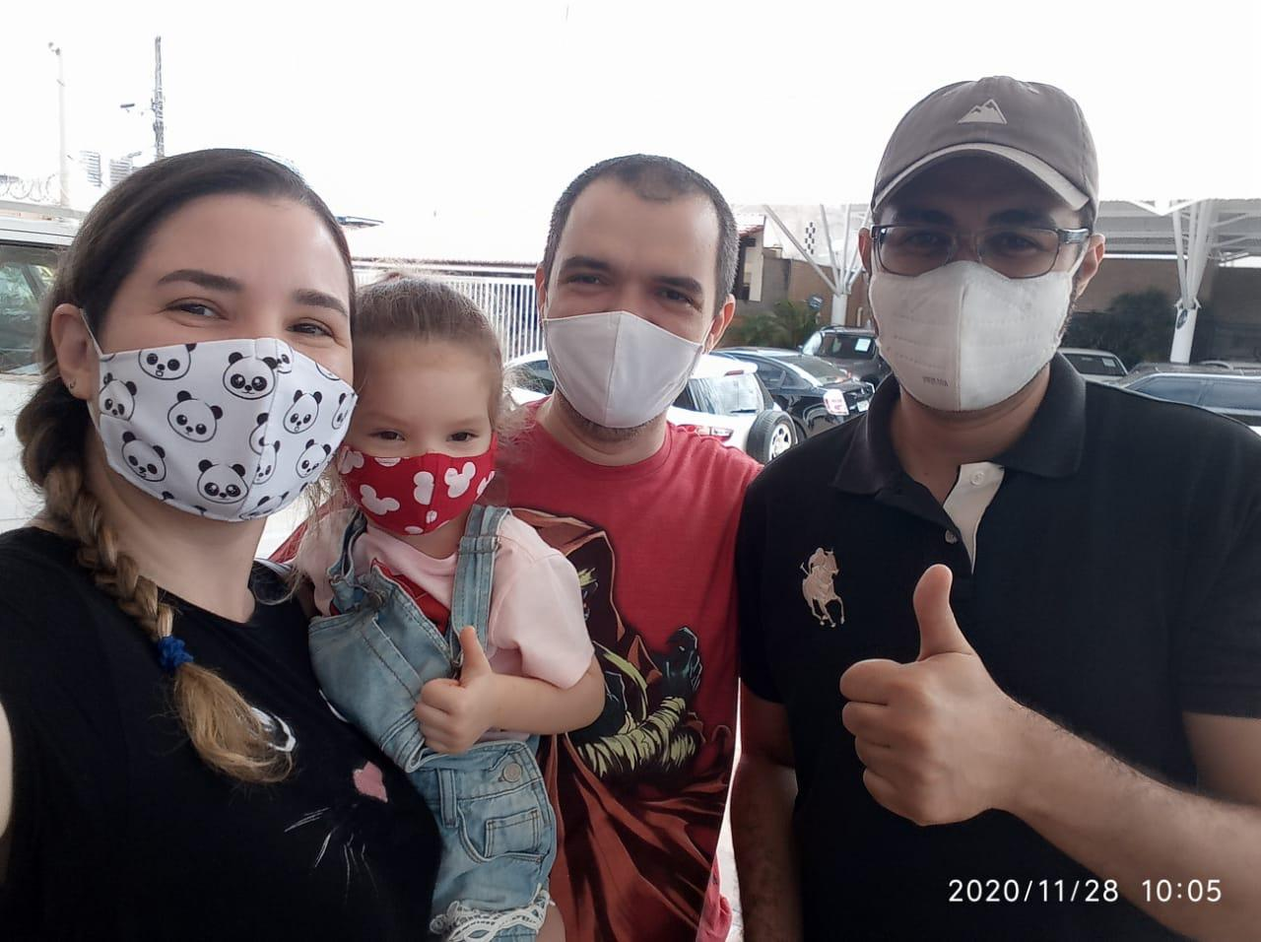

Fonte: Acervo Pessoal.

Figura 09: Exibição de miniaturas no Encontro de Miniaturas do RN, em 28/10/20

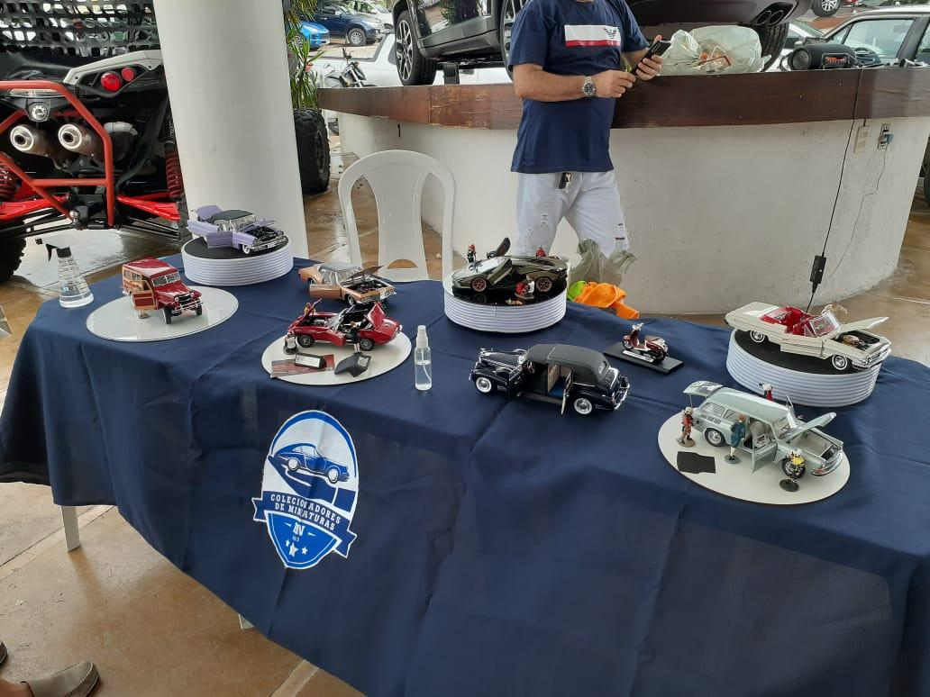

Fonte: Acervo Pessoal.

Figura 10: Venda de miniaturas no Encontro de Miniaturas do RN, em 28/10/20

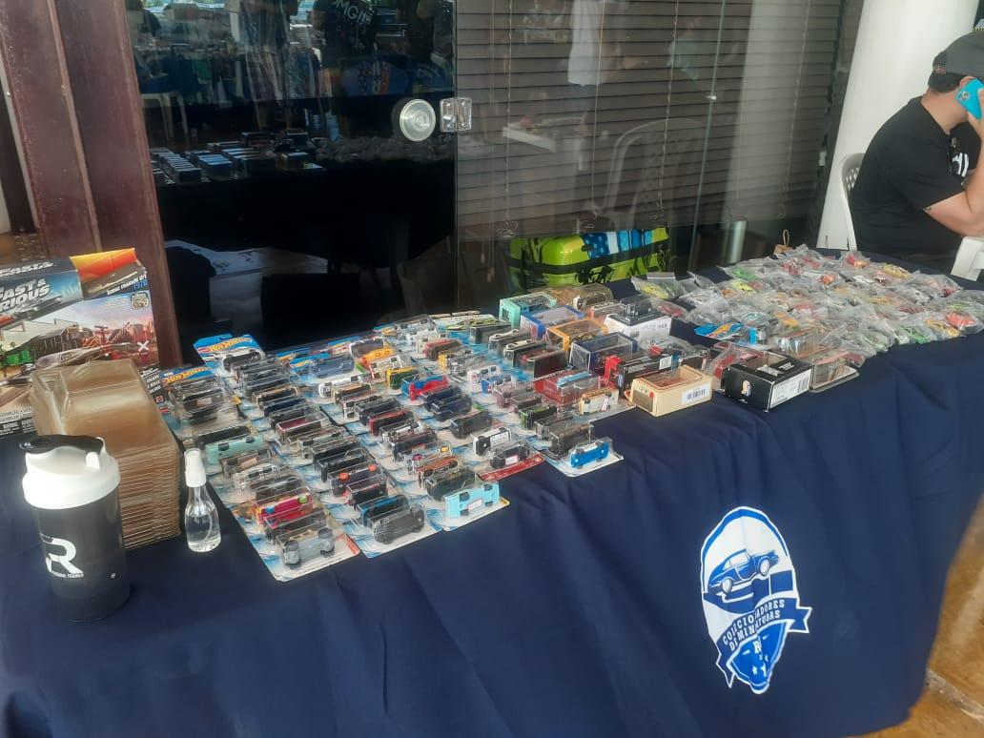

Fonte: Acervo Pessoal.

Eles reúnem tanto membros da comunidade de colecionadores da grande Natal, como do interior do Estado ou até de outros Estados, como também, curiosos e familiares. É uma oportunidade de confraternizar e conhecer pessoalmente pessoas que só temos contato pelas redes sociais ou por aplicativo, como o WhatsApp.

* 1. OBJETIVOS

Possibilitar o encontro de colecionadores e a visualização de suas coleções, como forma de fomentar a relação interpessoal entre os praticantes desta modalidade de colecionismo.

* + 1. **Objetivos Específicos**
* Criar uma ferramenta que permita ao colecionador a organização e exposição de sua coleção;
* Criar um espaço saudável para troca de conhecimento sobre miniaturas HW;
* Identificar as características relacionáveis ao público-alvo da plataforma;
* Idealizar uma plataforma que reflita o tema e os objetivos propostos.
  1. ESTRUTURA DO TRABALHO

(em construção)

* + 1. **Introdução**

(em construção)

* + 1. **Documento de Requisitos Funcionais**

Este capítulo apresenta uma descrição geral do sistema, seguido de uma descrição de suas funcionalidades, especificando as entradas e saída para todos os RFs. Apresenta, ainda, uma descrição superficial de RNFs contidos neste sistema, com algumas informações acerca de seu SGBD, das LPs e frameworks utilizados, de sua portabilidade etc.

1. **DOCUMENTO DE REQUISITOS FUNCIONAIS**

A elaboração desse documento de Requistos se apoia, parcialmente, sobre um questionário do Google Drive, com total de 25 perguntas. Esse questionário, compartilhado em grupos de colecionadores no WhatsApp e em outras Redes sociais, contou com a participação de 102 entrevistados. A partir da analise desses dados colhidos, fomos capazes de compreender melhor, anseios e necessidades de nosso público-alvo, para buscarmos o desenvolvimento de um produto mais adequado.

* 1. PROPÓSITO DO DOCUMENTO

Esse projeto visa promover um espaço de fomento ao colecionismo de miniaturas de veículos e afins. Nesse sentido, como ponto de partida, elegemos as miniaturas da marca *Hot Wheel*®, pertencente à empresa *Mattel®*, devido a sua larga distribuição e valor de compra convidativo, tornando um objeto selecionável de mais fácil acesso.

* 1. LISTAS DE REQUISITOS FUNCONAIS BASEADA EM STORIES
     1. **Definição e sustentação teórica do documento**

(em construção)

* + 1. **Processo realizado durante a realização deste documento**

No lugar de uma entrevista com nosso cliente, levando ao Documento de Requesito Funcionais Baseado em Stories, eu adaptei o processo, realizando um Brainstorming[6] de uma equipe de uma pessoa só.

* 1. ESCOPO DO PRODUTO

Para tanto buscamos elaborar uma proposta de um sistema, tal qual uma rede social, que possibilitaria a interação entre usuários que possuíssem esse mesmo interesse em comum, ou curiosos pela temática em geral. Num primeiro momento o projeto contaria com uma plataforma que permitiria ao usuário, não apenas, criar e compartilhar um perfil pessoal contendo suas informações, como também organizar, catalogar e expor a sua coleção de miniaturas.

O projeto está sendo idealizado de forma que possamos acrescentar novos módulos, tais como um mini-blog e/ou um sistema de classificados, em resposta às necessidades do nosso público alvo.

* 1. DESCRIÇÃO GERAL

(em construção)

* + 1. **Perspectiva do produto**

Essa iniciativa se dispõe a produzir um MVP, que define a menor versão de um novo produto, permitindo à equipe de desenvolvimento, coletar o máximo de aprendizado sobre os clientes, com o mínimo esforço. Isso porque, este produto em questão, é um dos requisitos para a conclusão do curso Técnico de Informática para Internet, do Instituto Federal de Educação, Ciência e Tecnologia do Rio Grande do Norte, e com isso, entre outras razões, temos um limite de tempo para produzi-lo. Posteriormente, pretendemos dar continuidade com a lista de RFs, cerca de sessenta itens, e sua devida implementação.

* + 1. **Funções**
* Gerenciamento de Conta de Usuário: cadastrar, modificar, consultar e excluir usuário do sistema.
* Gerenciamento de Coleções: criar, modificar, excluir, consultar as coleções do banco de dados.
* Gerenciamento de Itens: inserir, modificar, excluir, consultar os itens colecionáveis do banco de dados.

(em construção)

* + 1. **Restrições gerais**

(em construção)

* 1. REQUISITOS
     1. **Requisitos funcionais**

***RF001: Cadastro de Usuário***

* **Descrição:** O usuário poderá criar um cadastro para acessar ao sistema.
* **Entrada obrigatória:** NOME_DE_ACESSO, EMAIL_PRINCIPAL e SENHA_USUARIO.
* **Entrada opcional:** AVATAR, NOME_DO_USUARIO, SEGUNDO_NOME_DO_USUARIO, SOBRENOME_DO_USUARIO, DATA_DE_NASCIMENTO, CPF, END_DO_USUARIO, COMP_END_DO_USUARIO, CEP, CIDADE, ESTADO, PAIS.
* **Processo:** O cadastro será incluído no banco de dados e será gerado um valor numérico para o campo ID.
* **Saída:** Mensagem de confirmação de bem sucedido no caso do cadastro ter sido efetuado com sucesso, senão, mensagem de erro.

***RF002: Modificação de Cadastrado de Usuário***

* **Descrição:** O usuário entra com o campo onde ele deseja modificar e o modifica.
* Entrada: Campo desejado e o novo dado, com exceção dos campos: CPF e ID.
* **Processo:** Atualização do banco de dados.
* **Saída:** Mensagem de confirmação de bem sucedido no caso da modificação do cadastro ter sido efetuado com sucesso, senão, mensagem de erro.

***RF003: Exclusão do Cadastro de Usuário***

* **Descrição:** O usuário poderá excluir seu cadastro dos usuários.
* **Entrada:** NOME_DE_ACESSO.
* **Processo:** O sistema verifica se o usuário é cadastrado, se for o usuário é excluído.
* **Saída:** Mensagem de confirmação de bem sucedido no caso da exclusão do cadastro ter sido efetuada com sucesso, senão, mensagem de erro.

***RF004: Inserção de uma Coleção***

* **Descrição:** Os usuários cadastrados podem inserir uma nova Coleção, com suas descrições.
* **Entrada:** NOME_DA_COLECAO, CATEGORIA_COL e DESCRICAO_COL.
* **Processo:** O sistema insere todos esses dados no banco de dados.
* **Saída:** Mensagem de confirmação de bem sucedido no caso da inserção ter sido efetuada com sucesso, senão, mensagem de erro.

***RF005: Modificação de uma Coleção***

* **Descrição:** O usuário pode fazer alguma alteração na descrição da Coleção.
* **Entrada:** Campo desejado e o novo dado.
* **Processo:** Atualização da descrição da Coleção no banco de dados.
* **Saída:** Mensagem de confirmação de bem sucedido no caso da modificação ter sido efetuado com sucesso, senão, mensagem de erro.

***RF006: Exclusão de uma Coleção***

* **Descrição:** O usuário pode efetuar a exclusão de uma Coleção.
* **Entrada:** NOME_DA_COLECAO
* **Processo:** O sistema busca o NOME_DA_COLECAO no banco de dados, caso ele encontre ele exclui a Coleção.
* **Saída:** Mensagem de confirmação de bem sucedido no caso da exclusão da Coleção ter sido efetuada com sucesso, senão, mensagem de erro.

***RF007: Inserção de um Item na Coleção***

* **Descrição:** Os usuários cadastrados podem inserir um novo item na Coleção, com suas descrições.
* **Entrada:** NOME_DO_MODELO, COD_DO_MODELO, CATEGORIA, SERIE_DO_MODELO, SUBSERIE_DO_MODELO, TEMA, FABRICANTE_DO_MODELO_ORIGINAL, ESCALA_DO_MODELO, NUMERO_DE_FABRICACAO, NUMERO_NA_SERIE, NUMERO_DE_COLECAO, ANO_DO_MODELO, EMBALAGEM, MATERIAL_DA_CARROCERIA, MATERIAL_DO_CHASSIS, COR_DA_CARROCERIA, COR_DO_CHASSIS, DECALQUES, COR_DOS_VIDROS, COR_DO_INTERIOR, RODAS, PNEU, ANO_DE_COPYRIGH, PAIS_DE_FABRICAÇÃO, ANOTECOES.
* **Processo:** O sistema insere todos esses dados no banco de dados.
* **Saída**: Mensagem de confirmação de bem sucedido no caso da inserção ter sido efetuada com sucesso, senão, mensagem de erro.

***RF008: Modificação de um Item da Coleção***

* **Descrição:** O usuário pode fazer alguma alteração na descrição do documento.
* **Entrada:** Campo desejado e o novo dado.
* **Processo:** Atualização da descrição do documento no banco de dados.
* **Saída:** Mensagem de confirmação de bem sucedido no caso da modificação ter sido efetuado com sucesso, senão, mensagem de erro.

***RF. 9: Exclusão de um Item da Coleção***

* **Descrição:** O moderador pode efetuar a exclusão de documentos.
* **Entrada:** NOME_DO_ITEM.
* **Processo**: O sistema busca o NOME_DO_ITEM no banco de dados, caso ele encontre ele exclui o documento.
* **Saída:** Mensagem de confirmação de bem sucedido no caso da exclusão do Item da Coleção ter sido efetuada com sucesso, senão, mensagem de erro.

***RF. 10: Consulta de uma Coleção ou Itens de uma Coleção***

* **Descrição:** O usuário pode buscar um determinado Item de uma Coleção, ou uma Coleção de sua escolha através de qualquer campo que tenha relação com os mesmo.
* **Entrada**: Campo ao qual o usuário deseja fazer a busca.
* **Processo**: O sistema busca nos campos dos Itens e das Coleções, referentes ao parâmetro de busca e retorna ao usuário.
* **Saída:** Lista de Itens ou Coleções relacionados à consulta.

***RF011: Login de Usuário***

* **Descrição:** O usuário poderá acessar ao sistema e permanecer logado no mesmo.
* **Entrada:** NOME_DE_ACESSO, EMAIL_PRINCIPAL e SENHA_USUARIO.
* **Processo:** Os dados do usuário serão verificados no banco de dados, permitindo ou não o seu acesso e permanência no sistema, caso a dados inseridos existam ou não no mesmo banco, respectivamente.
* **Saída:** Mensagem de confirmação de bem sucedido e acesso ao sistema, no caso do *login* ter sido efetuado com sucesso, senão, mensagem de erro.

# REFERÊNCIAS

'64 BUICK RIVIERA. Hot Wheels. Disponível em: <https://play.hotwheels. com/pt-br/collection/detail/64-buick-riviera?carId=FYC23>. Acesso em: 16 de junho de 2021

ABOUT Mattel. Mattel Creations Announces Latest Product Drop Featuring Reimagined Collectible Toy-Inspired Art with Launch of First-Ever Hot Wheels® NFT Series. Disponível em:<https://corporate.mattel.com/news/mattel-creations-announces-latest-product-drop-featuring-reimagined-collectible-toy-inspired-art-with-launch-of-first-ever-hot-wheels-nft-series>. Acesso em: 20 de junho de 2021.

ANAKIN SKYWALKER Revenge of the Sith - ARTFX+. IFigures. Disponível em: <http://ifigures.com.br/figures/figure/567/>. Acesso em: 24 de abril de 2021.

ARRUDA, Karina. Como tornar a experiência de buscar assistência técnica de PC mais eficiente? UX Collective. Disponível em: <https://brasil.uxdesign.cc/ux-ui-case-study-como-tornar-a-experiência-pela-procura-de-uma-assistência-técnica-de-pc-mais-44235408d5ab>. Acesso em: 10 de maio de 2021.

BANDEIRA, R.. Os raros e bizarros carros da vida real que viraram Hot Wheels. Quato Rodas. Disponível em: <https://quatrorodas.abril.com.br/noticias/os-raros-e-bizarros-carros-da-vida-real-que-viraram-hot-wheels/>. Acesso em: 21 de junho de 2021.

BATMOBILE. Hot Wheels. Disponível em: <https://play.hotwheels.com/en-us/collection/detail/tv-series-batmobile?carId=GHB94>. Acesso em: 16 de junho de 2021.

BRAINSTORMING. Wikipédia - enciclopédia livre. Disponível em: <https://pt.wikipedia.org/wiki/Brainstorming>. Acesso em: 8 set. 2022.

CONSULTA. IFigures. Disponível em: <http://ifigures.com.br/>. Acesso em: 24 de abril de 2021.

DIAS, D.. Hot Wheels comemora 50 anos de história. AUTO+. Disponível em: <https://www.automaistv.com.br/hot-wheels-comemora-50-anos-de-historia/>. Acesso em: 21 de junho de 2021.

DISCOGS. Disponível em: <https://www.discogs.com/pt_BR/>. Acesso em: 24 de abril de 2021.

GOMES, Catarina. Como utilizar o 5W1H para otimizar seu projeto de UX. UX Collective. Desponível em: <https://brasil.uxdesign.cc/como-utilizar-o-5w1h-para-otimizar-seu-projeto-de-ux-c34479c43330>. Acesso em: 10 de maio de 2021.

HOT WHEELS APP. Disponível em: <https://www.hotwheelsapp.com/>. Acesso em: 24 de abril de 2021.

HOT WHEELS COLLECTORS. Disponível em: <https://hotwheelscollectors.com/>. Acesso em: 24 de abril de 2021.

HOT WHEELS. Hot Wheels. WIKIPEDIA. Disponível em: <https://pt.wikipedia.org/wiki/Hot_Wheels>. Acesso em: 21 de junho de 2021.

IFigures. Disponível em: <http://ifigures.com.br/>. Acesso em: 24 de abril de 2021.

MATCHBOX. WIKIPEDIA. Disponível em: <https://pt.wikipedia.org/wiki/Matchbox>. Acesso em: 21 de junho de 2021.

MOHAMMED, F.. A Step by Step Guide to UI/UX Design Process. AUFAITUX. Disponível em: <https://aufaitux.com/blog/ui-ux-design-process/>. Acesso em: 24 de abril de 2021.

MOURA, B. S. A; OLIVEIRA, J. L. R.. Pesquisa de Público - Coleção Sobre Rodas. Disponível em: <https://docs.google.com/forms/d/e/1FAIpQLSeOszje4jB_9 bhN_mpZ1InG80-ksvtMuJgsmmVYmkt_FEcGkA/closedform>. Acesso em: 03 de maio de 2021.

NEWS. IFigures. Disponível em: <http://news.ifigures.com.br/>. Acesso em: 24 de abril de 2021.

PEÇANHA, Vitor. Descubra o que é buyer persona e quais os 5 passos essenciais para criar a sua. Rocketcontent. Disponível em: < https://rockcontent.com/br/blog/personas/>. Acesso em: 30 junho de 2021.

PINTO, Yohana. Plano de Ação 5W1H: O que é, Exemplos e Como aplicar em seu negócio. Agrego. Disponível em: <https://agrego.net/5w1h/>. Acesso em: 10 de maio de 2021.

SCARANTI, Maria Carolina. VAMOS COLECIONAR OBJETOS?. Canal Infantil. Disponível em: <http://canalinfantil.com.br/vamos-colecionar-objetos/>. Aceso em: 15 de março de 2021.

STAR WARS. Play Hot Wheels. Disponível em: <https://play.hotwheels.com/pt-br/collection/star-wars/>. Acesso em: 24 de abril de 2021.

STARTUPS criam soluções variadas em tempos de pandemia. PUC Minas. Disponível em: <https://www.pucminas.br/CoronaVirus/noticias/Paginas/Startups-criam-soluções-variadas-em-tempos-de-pandemia-do-Coronavírus.aspx>. Acesso em: 06 de maio de 2021.

WEBSITE Design Process: 7 Steps To Creating Highly Engaging UX And UI. DIGITALSILK. Disponível em: <https://www.digitalsilk.com/website-design-process#Step_1_Digital_Strategy/>. Acesso em: 24 de abril de 2021.

APÊNDICE A – PESQUISA DE PÚBLICO

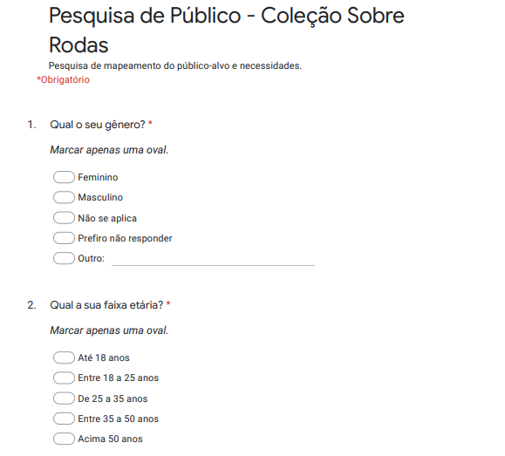

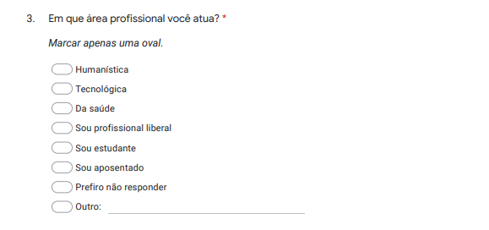

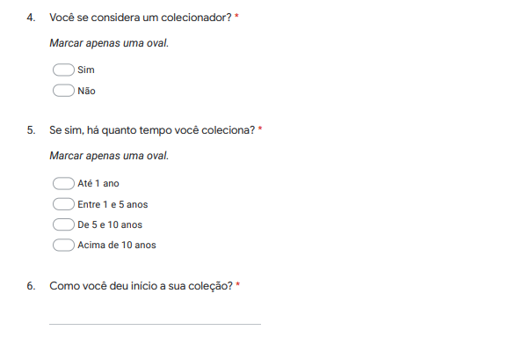



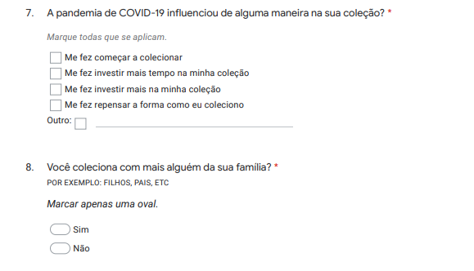

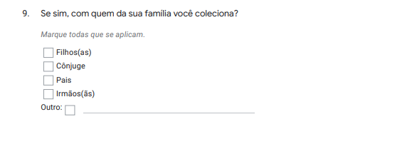

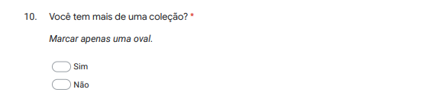

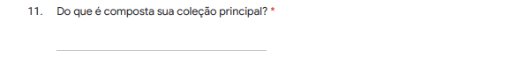

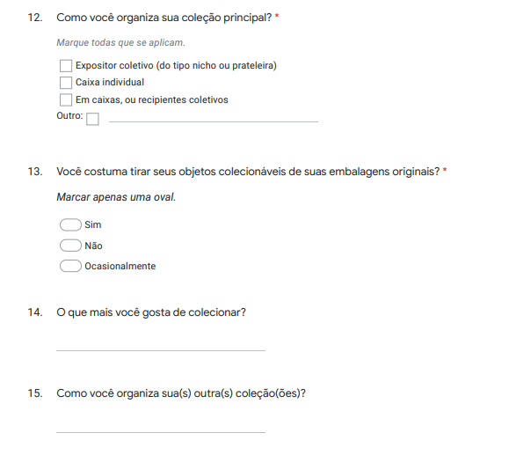

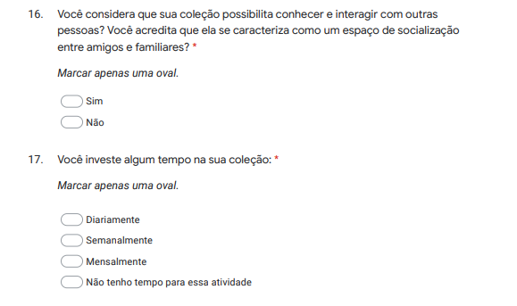

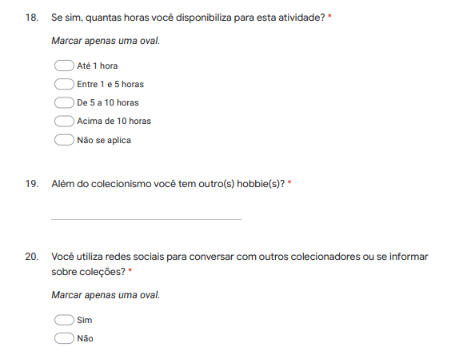

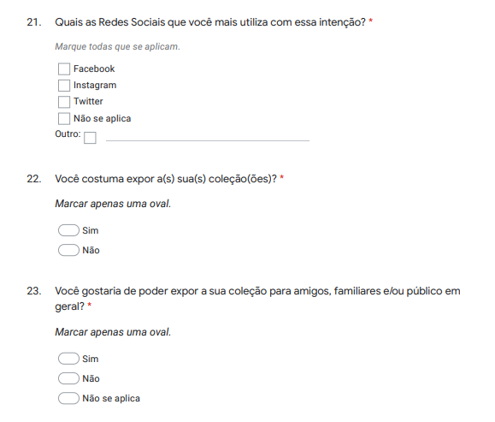

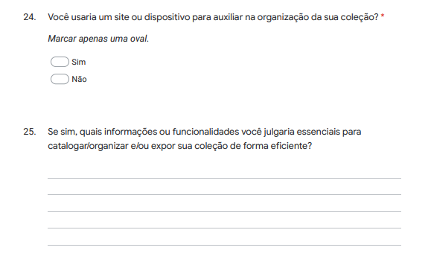

MOURA, B. S. A; OLIVEIRA, J. L. R.. Pesquisa de Público - Coleção Sobre Rodas. Disponível em: <https://docs.google.com/forms/d/e/1FAIpQLSeOszje4jB_9 bhN_mpZ1InG80-ksvtMuJgsmmVYmkt_FEcGkA/closedform>. Acesso em: 03 de maio de 2021.

1. Fundada em 1968, a HW foi criada por Elliot Handler, um cientista espacial e designer de carros. Desde então, a marca de carrinhos de metal se consolidou no mercado e já acumulou cerca de 500 milhões de unidades comercializadas por ano, no ano de seu 50º aniversário (DIAS, 2021).
2. Fundada em 1945, a Mattel é uma empresa global, líder no seguimento de brinquedos e proprietária de um dos mais fortes catálogos de franquias de entretenimento infantil e familiar do mundo. Seu portfólio é composto por marcas icônicas, incluem: Barbie®, Hot Wheels®, Fisher-Price®, American Girl®, Thomas & Friends®, UNO® e MEGA®, bem como outras propriedades intelectuais populares, ou marcas licenciadas em parceria com empresas globais de entretenimento. Seus produtos estão disponíveis em mais de 150 países em colaboração com as empresas líderes mundiais de varejo e comércio eletrônico (ABOUT, 20210).
3. Matchbox é a marca de miniaturas de carros de brinquedo fabricadas em metal injetado pelo método die-cast. A Matchbox, entretanto, produziu diversas outras séries de miniaturas e brinquedos, inclusive em plástico. Originalmente criada em 1953 pela extinta Lesney Products, da Inglaterra, a "Matchbox" teve seu nome inspirado no formato das primeiras embalagens usadas pelo fabricante, semelhantes a caixas de fósforo. Tempos depois, o plástico e o papel cartão substituíram as embalagens originais, mas o nome, já consagrado, foi mantido. Atualmente, a marca pertence a empresa americana Mattel, proprietária da marca concorrente da Matchbox, a HW, produzindo as suas miniaturas na Tailândia. (MATCHBOX, 2021).
4. Carros personalizados/modificados ou mesmo caricaturados ou fantasiados, muitas vezes com pneus traseiros grandes, supercarregadores, pintura de chamas, proporções estranhas, sopradores de capô, etc. (HOT WHEELS, 2021).
5. Em 1995, foi introduzida na coleção básica da Hot Wheels a linha Treasure Hunts. Inicialmente, eram 12 modelos com a produção original de 10.000 miniaturas de cada modelo que eram vendidos em todo o mundo; esse número aumentou desde então devido à crescente demanda e a popularidade dos Treasure Hunts como item de colecionador. Os Treasure Hunts eram identificáveis por uma etiqueta verde na embalagem dizendo "Treasure Hunt" ou "T-Hunt" em uma barra verde na lateral, em algumas edições, com uma ilustração de um baú de tesouros, além do símbolo "TH" nas miniaturas. Desde 2013, os Treasure Hunts não têm mais a listra verde na embalagem; em vez disso, os carros são reconhecíveis com uma "chama em um logotipo de círculo" no veículo e atrás dele na cartela. Em 2007, a Mattel introduziu dois tipos de Treasures Hunts. O primeiro, conhecido como Treasure Hunt, era uma miniatura com tinta esmalte e rodas normais como outras miniaturas da Hot Wheels; O segundo, conhecido como Super Treasure Hunt contém rodas premium, feitas com borracha e tinta Spectraflame, bem como (a partir de 2015), um logotipo circular com a chama de fogo da Hot Wheels de cor dourada impresso na cartela, atrás do carro. (HOT WHEELS, 2021).
6. O brainstorming ou tempestade de ideias, mais que uma técnica de dinâmica de grupo, é uma atividade desenvolvida para explorar a potencialidade criativa de um indivíduo ou de um grupo - criatividade em equipe - colocando-a a serviço de objetivos pré-determinados (BRAINSTORMING, 2022).